**附件:1.四川省水利风景区徽标图案（LOGO）获奖作品**

**一等奖：**

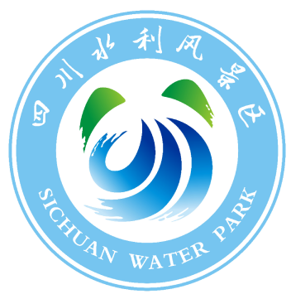

**作者：方军**

**二等奖：**

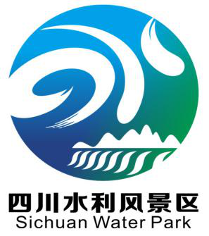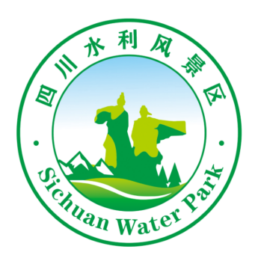

**作者：成都兰博旅游项目策划有限公司 作者：刘中涛**

**三等奖：**

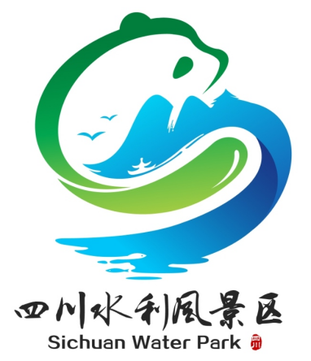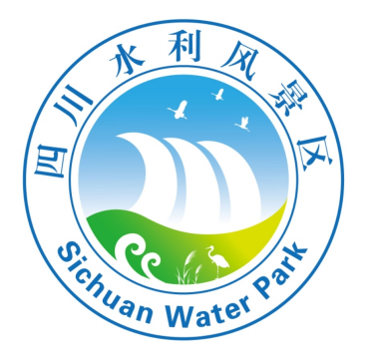

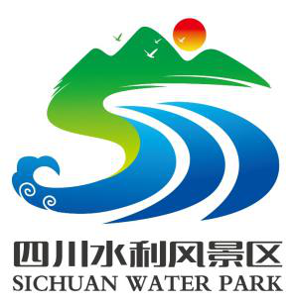

**作者：北京明著广告**

**作者：赵圣松 作者：刘金宝 有限公司**

**入围奖：**

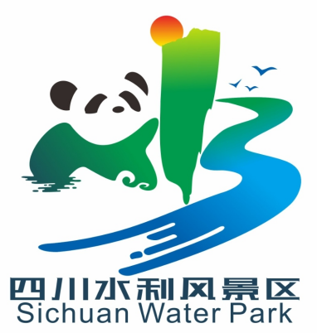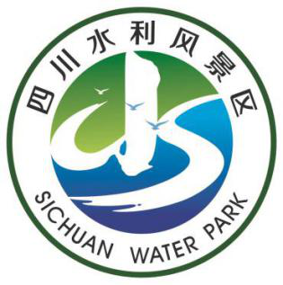

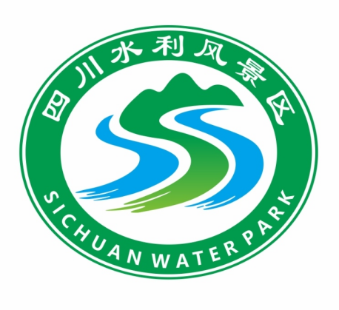

**作者：江冰 作者：钱勇 作者：苗波涛**

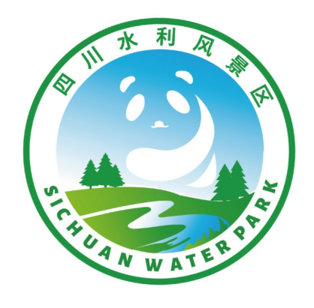

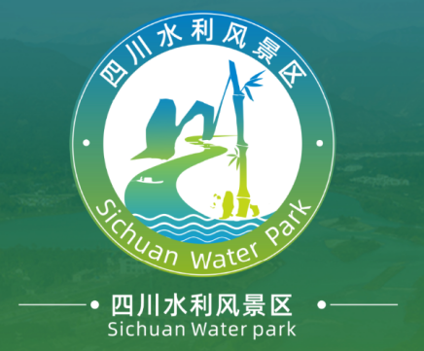

**作者：张杰、黄婷 作者：张谦**